## 1.1机器学习简介

**课程详情**

    机器学习是指一套工具、方法或程式，使到我们可以从现实世界的海量数据里提炼出有价值的知识，规则和模式，然后将它们反哺给前台应用系统，进行预测，推荐等能产生直接经济价值的场景，给用户带来“机器具备人类般高智能”的震撼性体验。对于数据越来越多，而人力成本又越来越高的大数据时代，机器学习能降低企业进行数据分析的成本，掌控有关技术，可以给企业和个人带来巨大的价值。  
  
    机器学习，人工智能，数据挖掘，模式识别等技术，其实是同一座山峰在不同视角下的侧影，其技术内涵几乎是一样的，都是回归，分类器，聚类，频繁模式挖掘，神经网络等等，我们学习机器识别的同时，学到的知识同样也可以用于数据挖掘和设计机器人这样高度智能化的产品，这些领域概念之间至少在技术上没有界限，是互相渗透的。

    本课程的受众主要是没有经过专业训练的IT专业人员，他们可能是程序员，运维，IT系统架构师等等，也适合没有经过科班训练的数据分析师。数据分析是一个业务+算法+IT的交叉领域，同时熟悉这三方面知识的人，可以玩转大数据，产生无穷无尽的花样，产生巨大的价值。但很无奈的情况是这种人才太少，IT人员即使熟悉本公司的业务，但同时又熟悉算法的人极少。一般只能做一些简单的维度统计，指标计算等等，如果说到开发更高智能的系统，知识上鞭长莫及。

    本课程的目标，正是要打破知识的鸿沟，向IT人员普及算法知识，并把这些知识用于实际项目，把中国的机器学习应用能力提高一个台阶。

   推荐关注：最新数据挖掘项目——广东大数据人才培养计划（项目式培训，培训+实习）：<http://www.ppvke.com/Answer/page/rencaijihua>

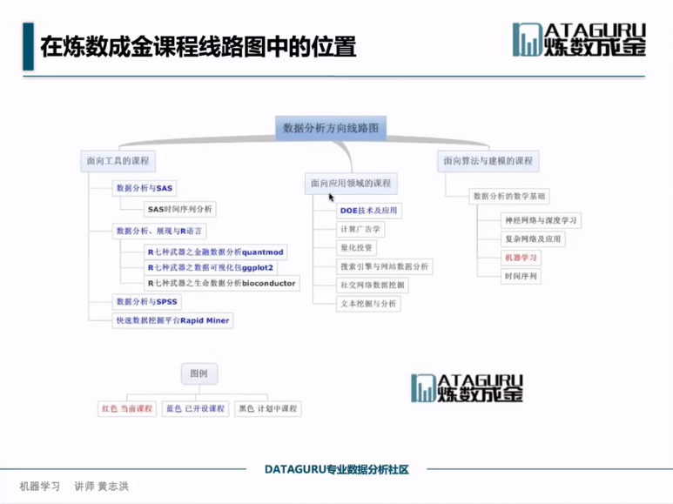

## 1.2第二课参考书

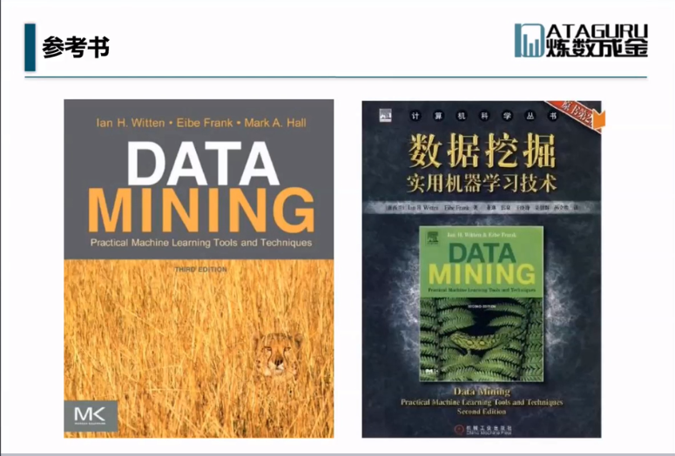



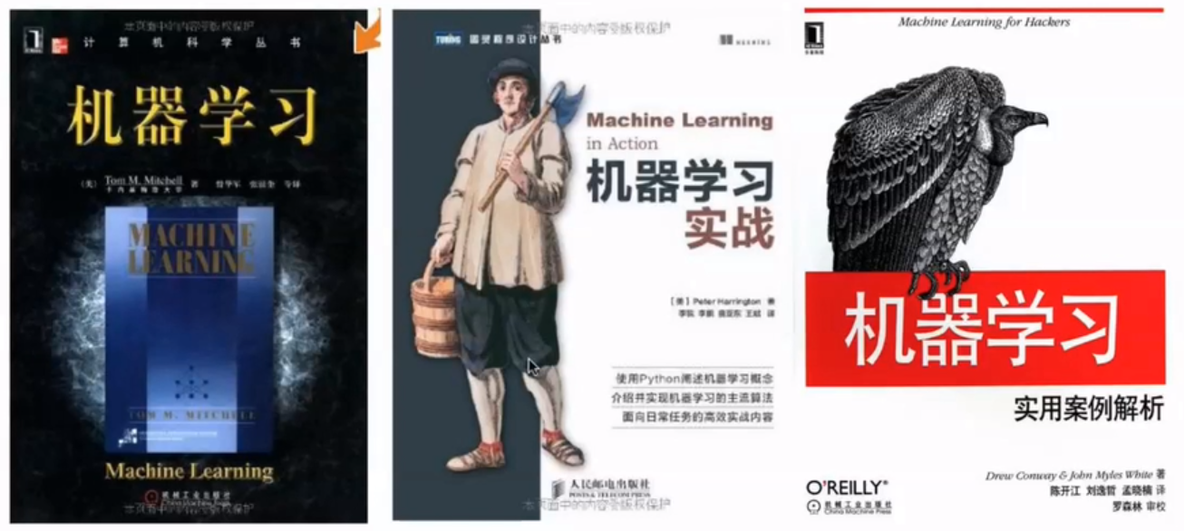

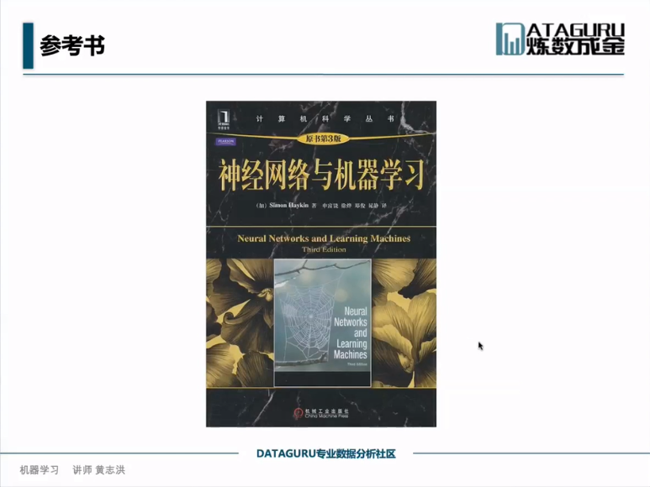

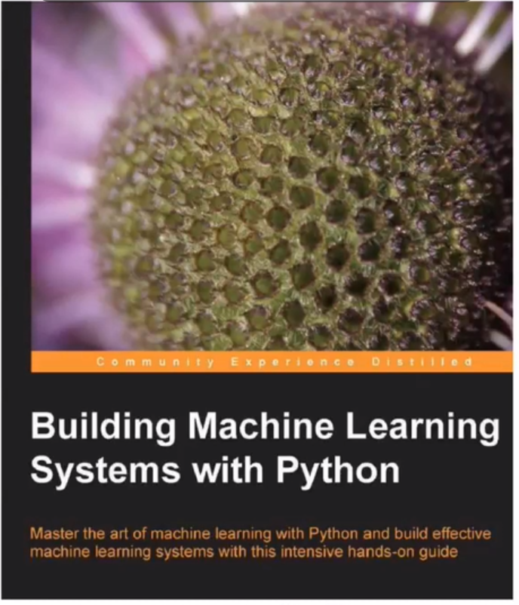

## 1.3机器学习应用

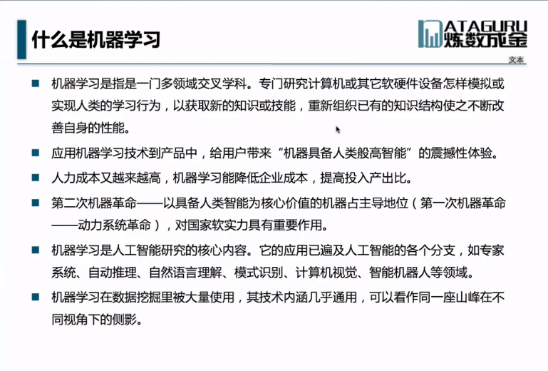

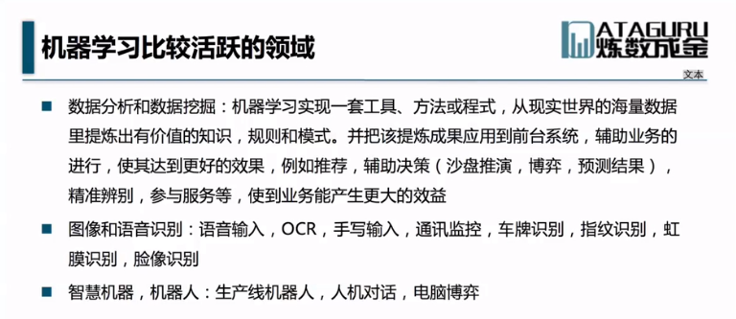

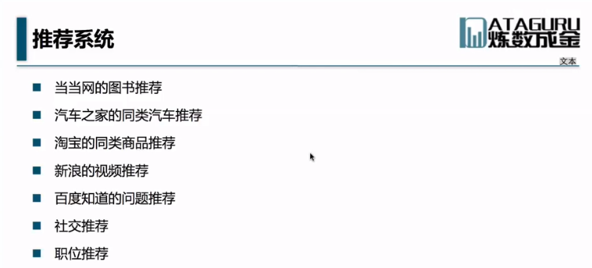

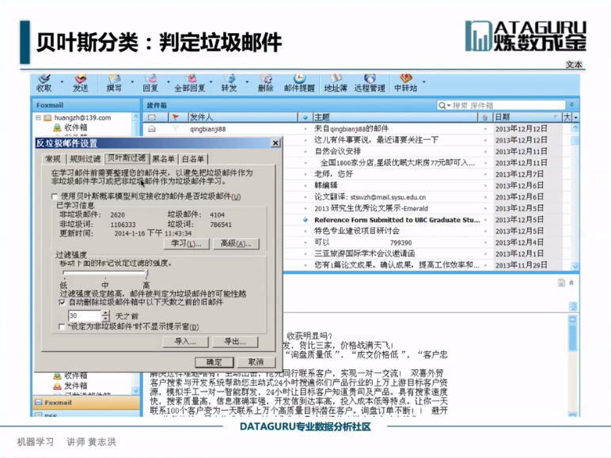

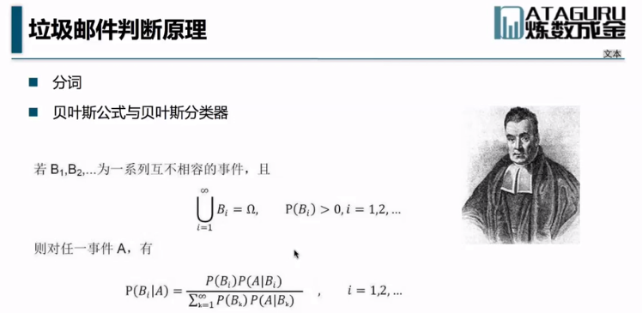

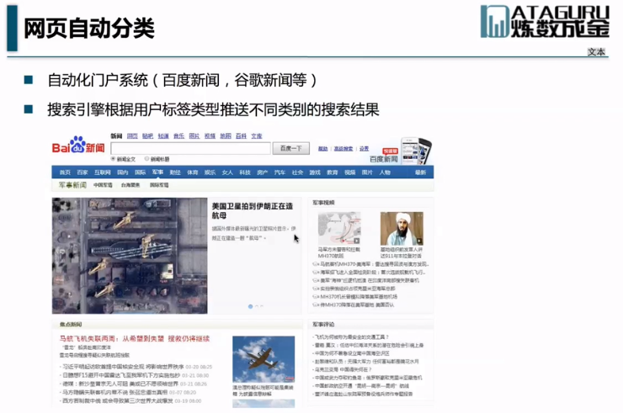

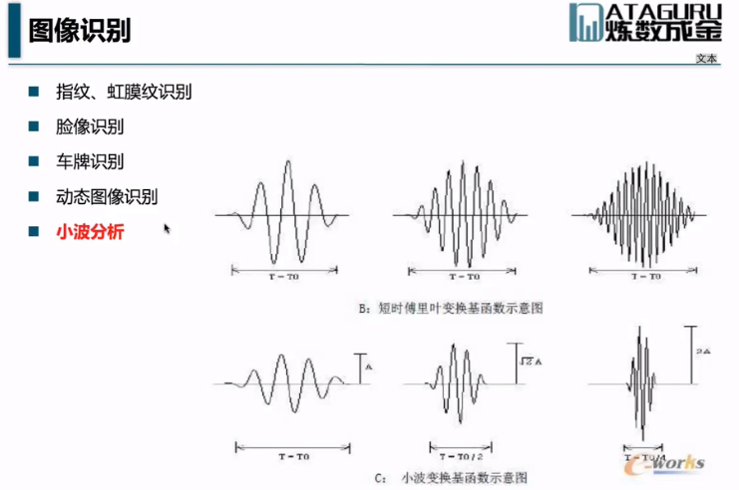

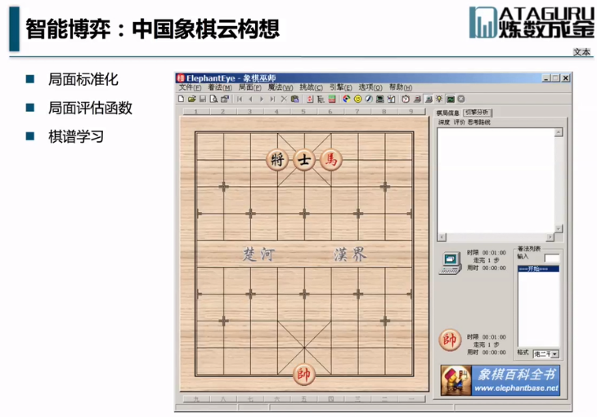

## 1.4常用工具：

### R

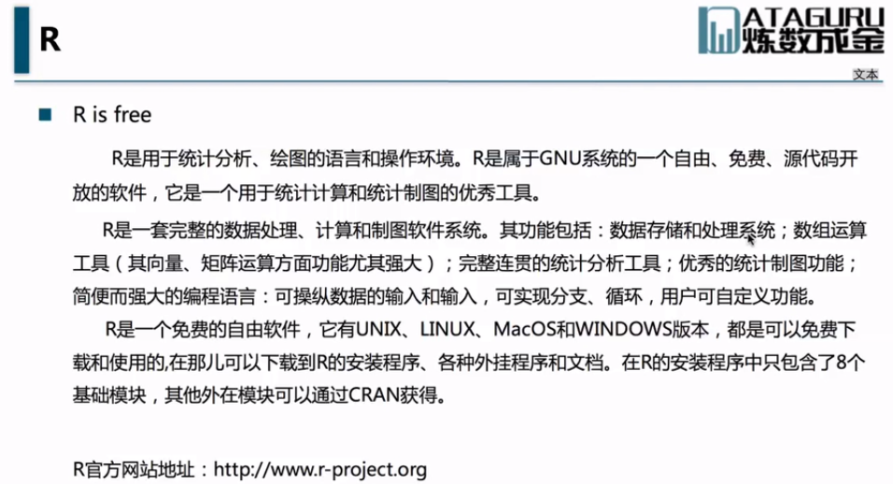

最强大的在于它5000多个扩展包：http://www.r-project.org

### Weka

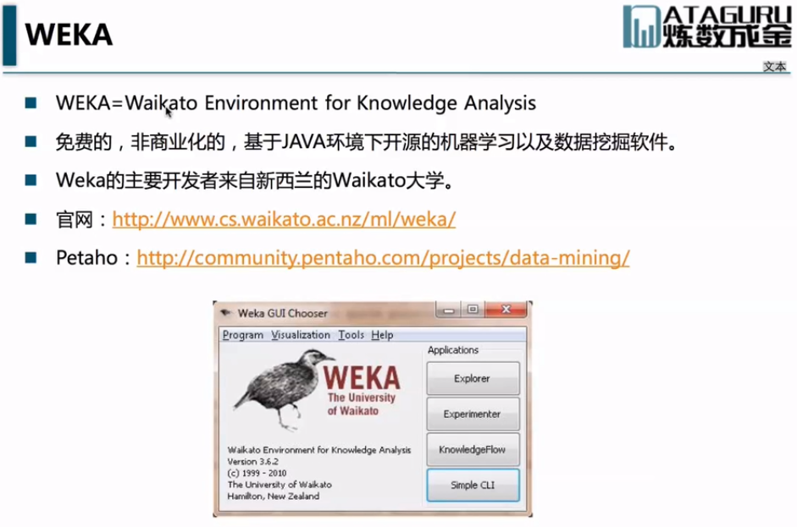

面向**机器学习**和**数据挖掘**。

与R区别：R是命令，weka图形界面，本身是用java写的，比较容易向大数据迁移。

### Matlab

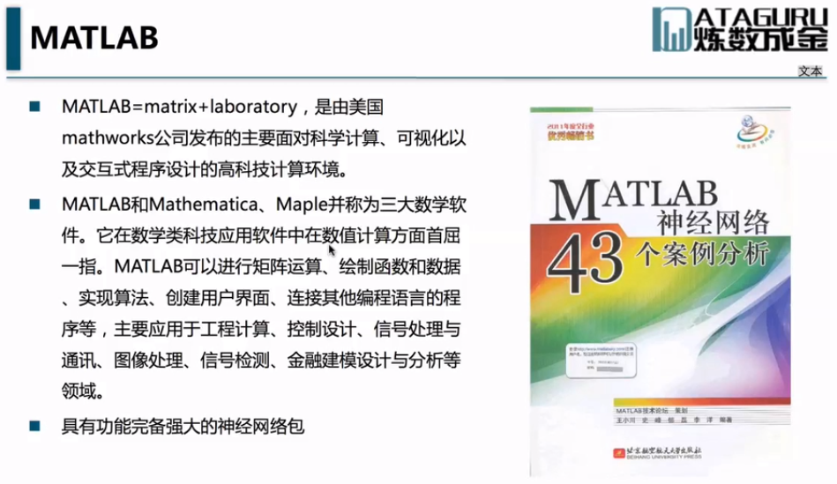

面向科学计算，神经网络包特别强大。

### Python

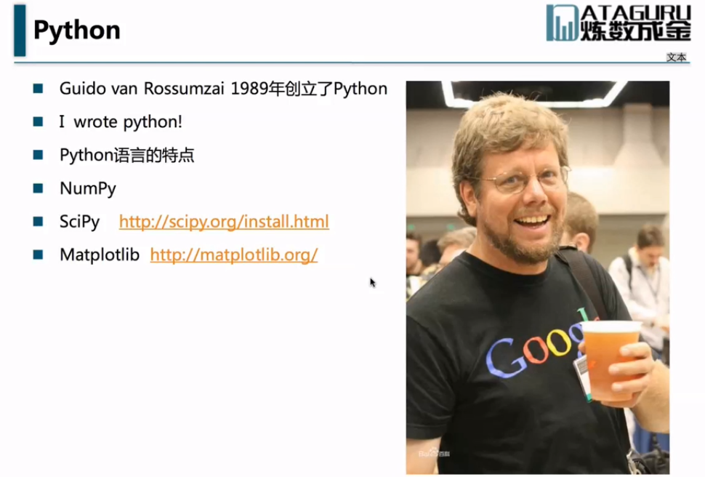

比较灵活，学习编程语言的首选。开发原型最好的工具。实用性很强，粘合力很强。

性能不是特别好。

Numpy矩阵、算法；Scipy里面封装了很多算法：、<http://scipy.org/install.html>

Matplotlib数据展现：http:// matplotlib.org。

参考：

http://blog.csdn.net/?aspxerrorpath=/hzxhan/article/detail/8548801

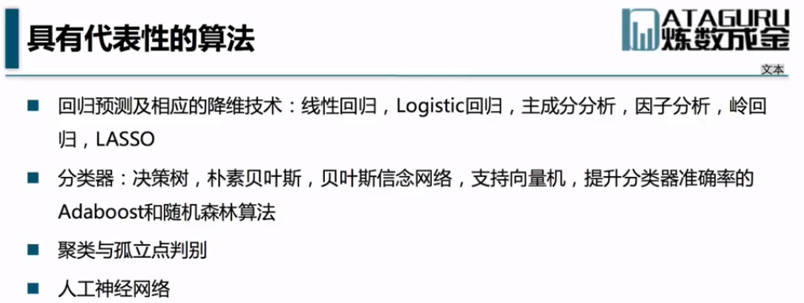

## 2.1重点归纳



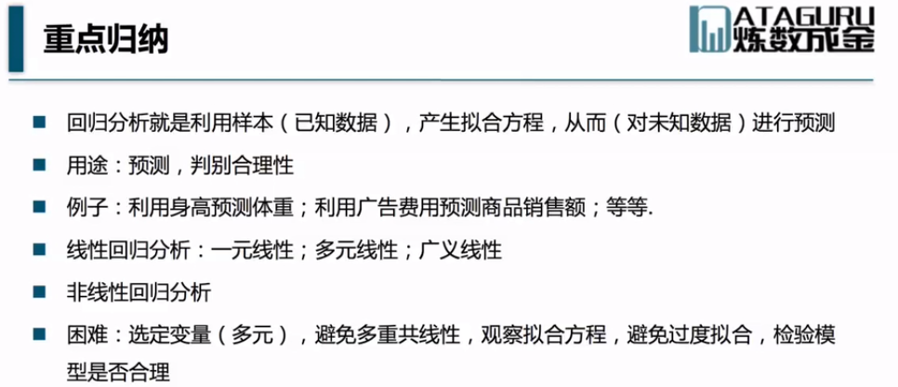

## 2.2相关系数、回归分析

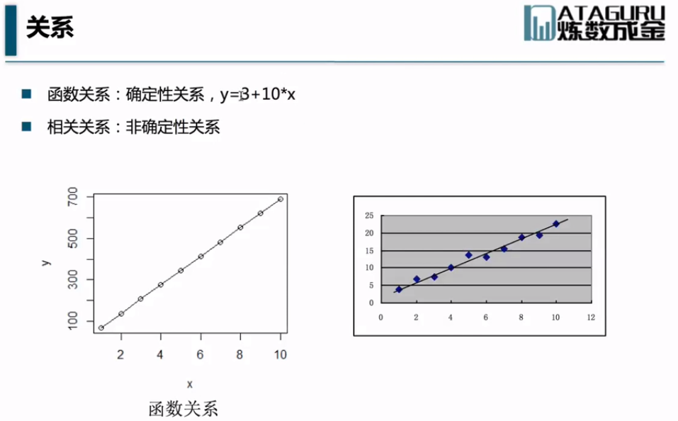

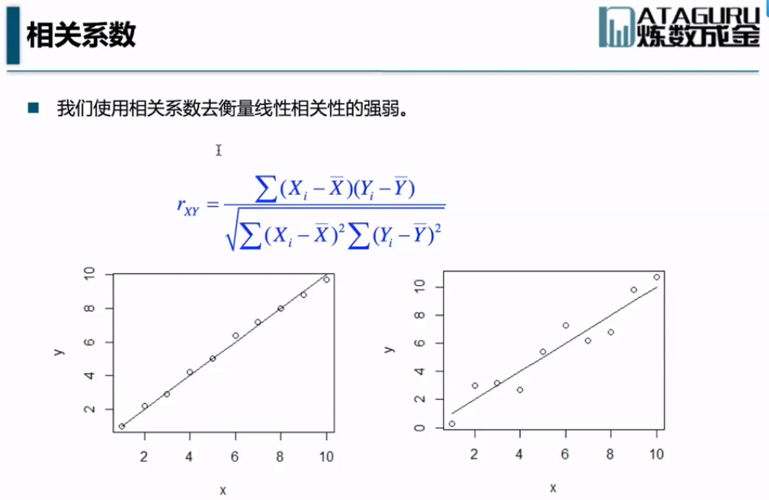

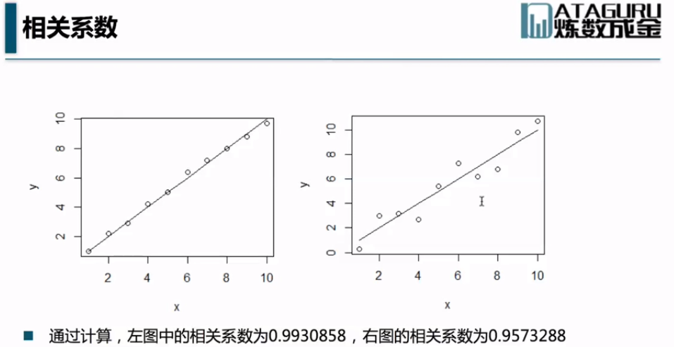

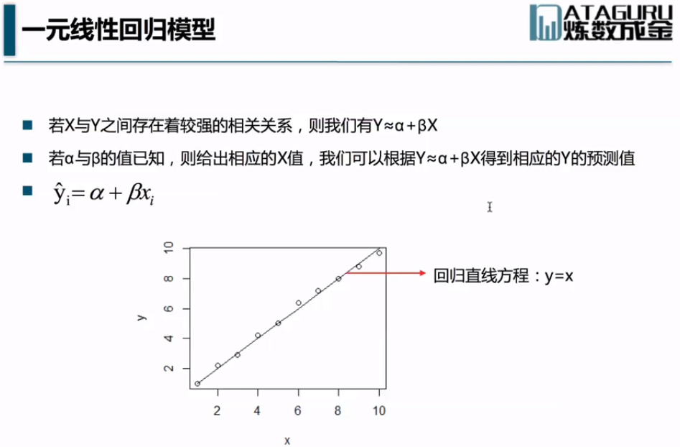

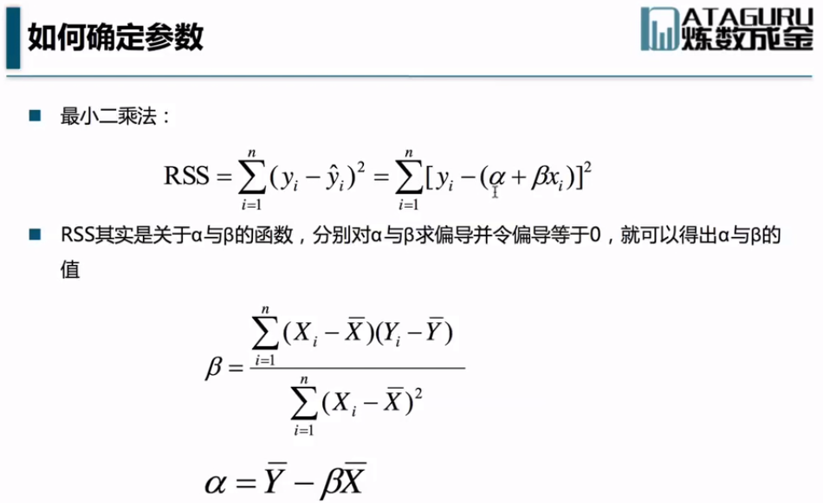

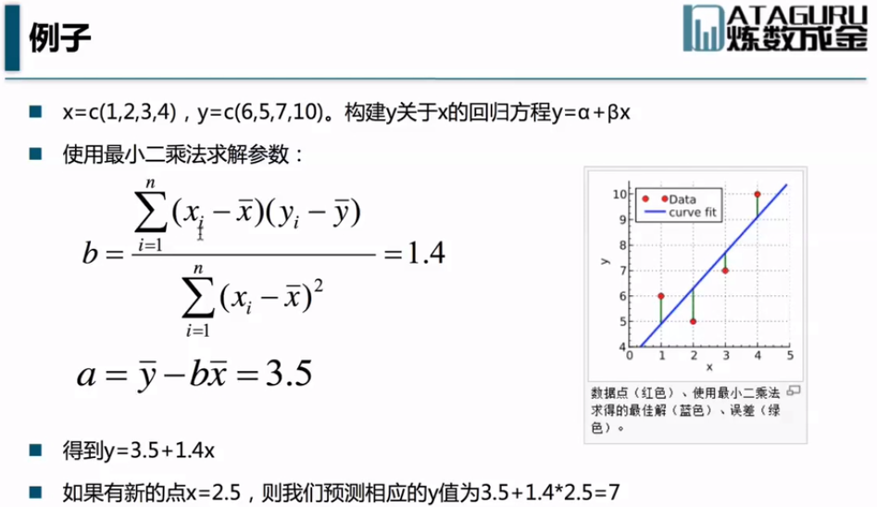

Type 'q()' to quit R.

> y = c(61,57,58,40,90,35,68)

> y

[1] 61 57 58 40 90 35 68

> x=c(170,168,175,153,185,135,172)

> x

[1] 170 168 175 153 185 135 172

> plot(x,y)

> z=lm(y~x+1)

> summary(z)

Call:

lm(formula = y ~ x + 1)

Residuals:

1 2 3 4 5 6 7

-2.003 -4.002 -10.006 -5.992 11.988 7.019 2.996

Coefficients:

Estimate Std. Error t value Pr(>|t|)

(Intercept) -107.1018 34.8642 -3.072 0.02772 *

x 1.0006 0.2099 4.768 0.00502 **

---

Signif. codes: 0 ‘***’ 0.001 ‘**’ 0.01 ‘*’ 0.05 ‘.’ 0.1 ‘ ’ 1

Residual standard error: 8.462 on 5 degrees of freedom

Multiple R-squared: 0.8197, Adjusted R-squared: 0.7837

F-statistic: 22.73 on 1 and 5 DF, p-value: 0.005024

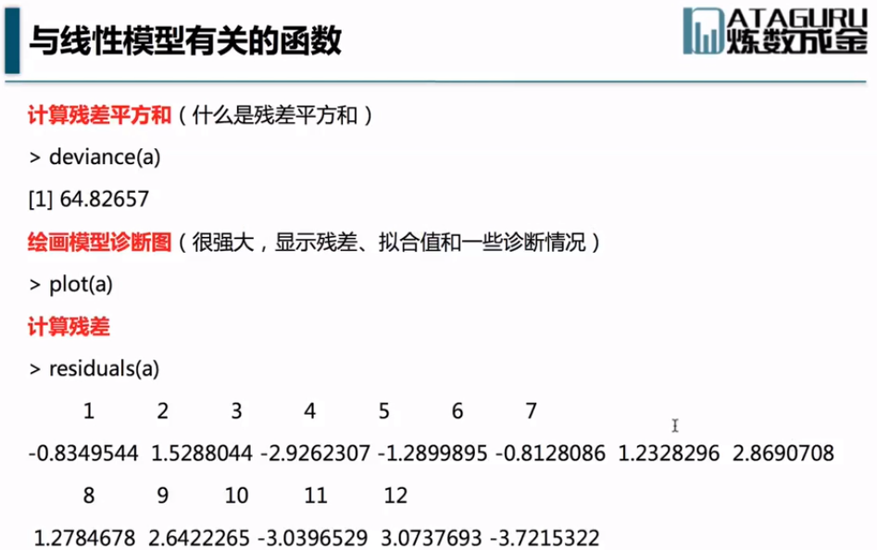

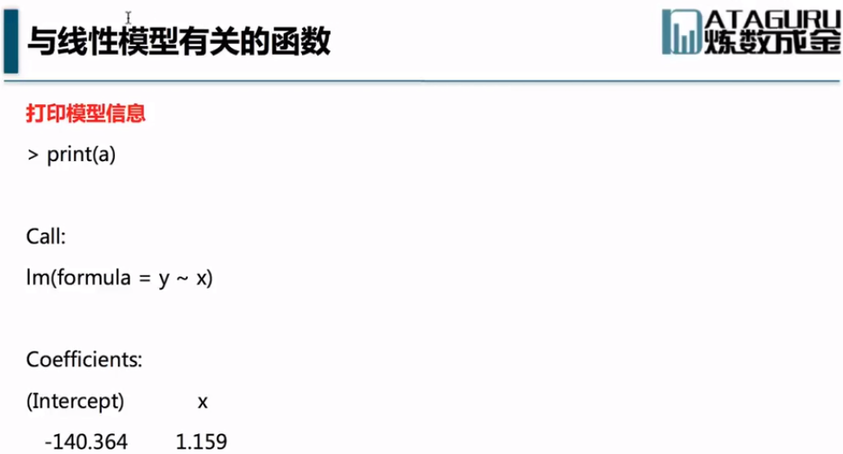

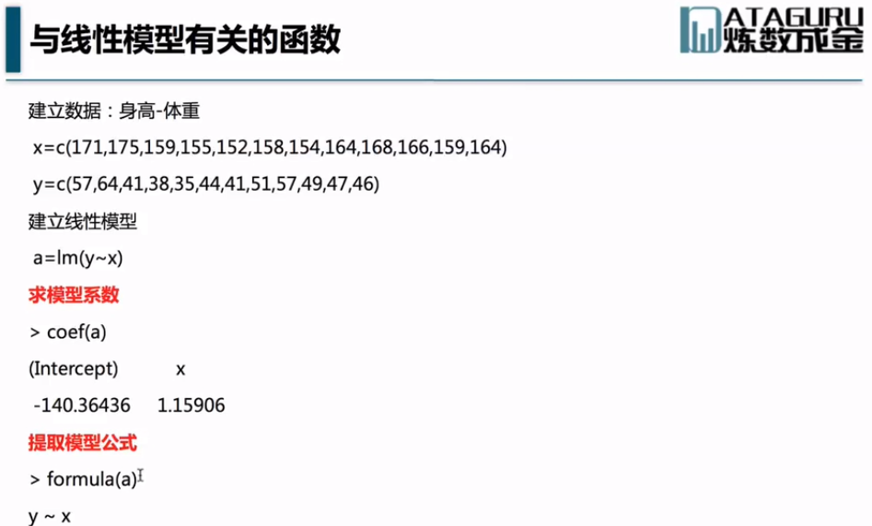

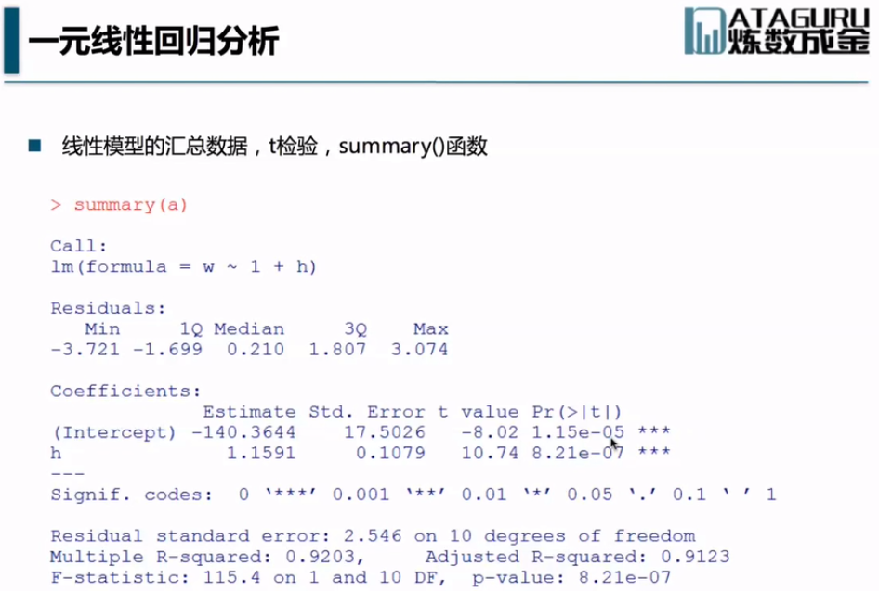

## 2.3回归模型、参数估计

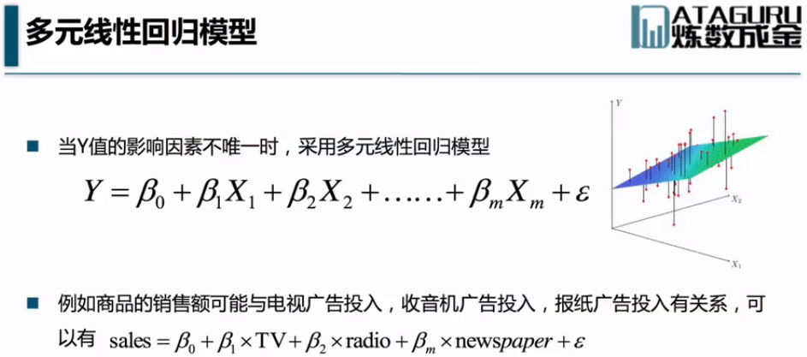

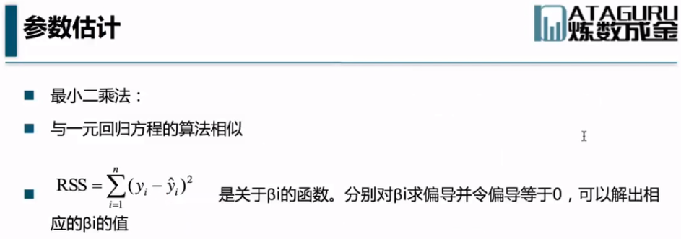

## 2.4虚拟变量

## 2.5多元回归 分析

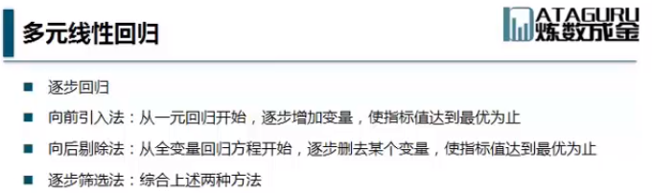

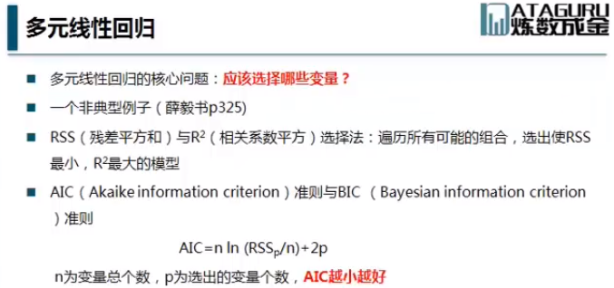

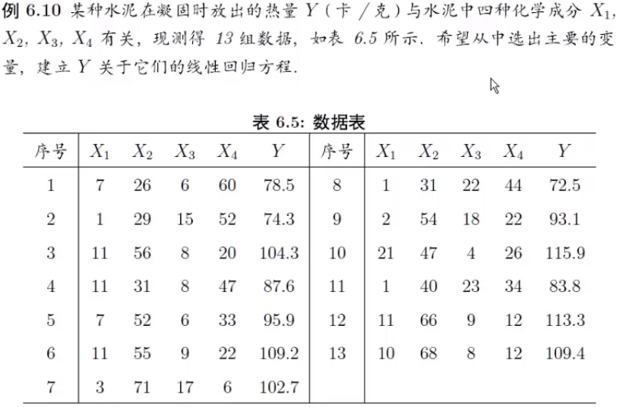

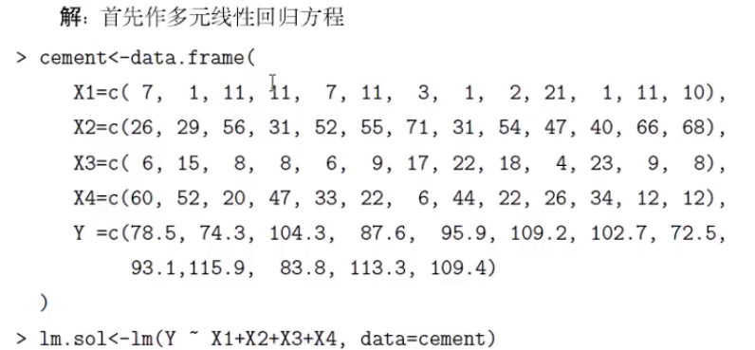

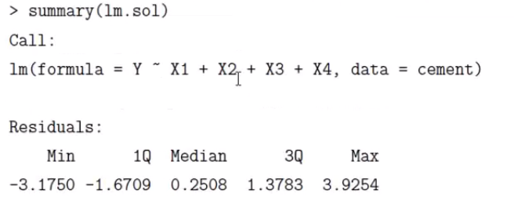

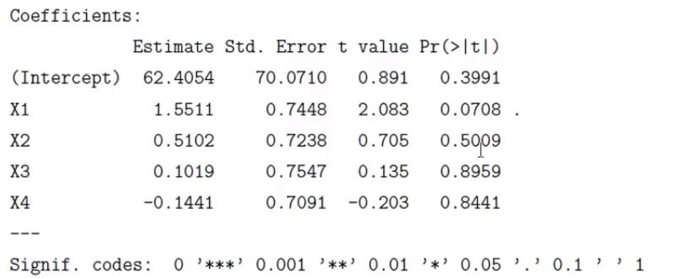

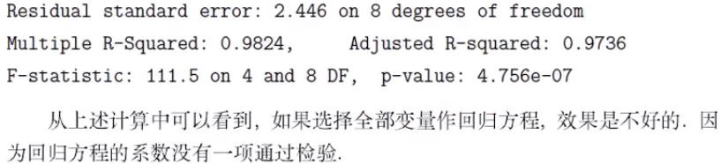

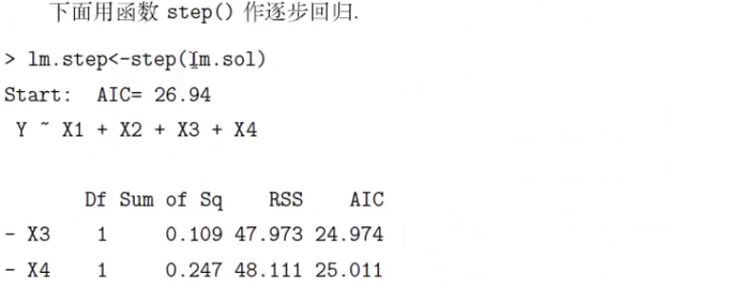

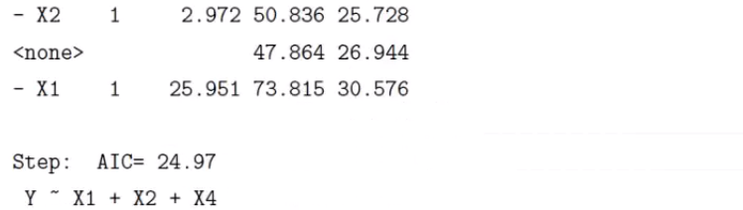

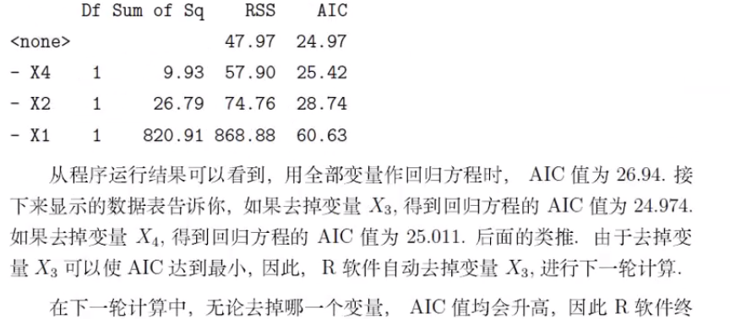

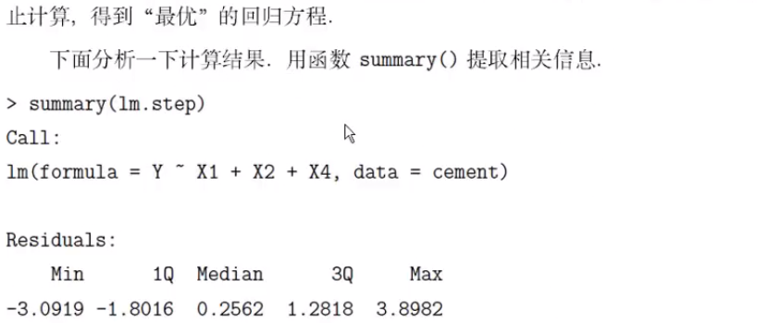

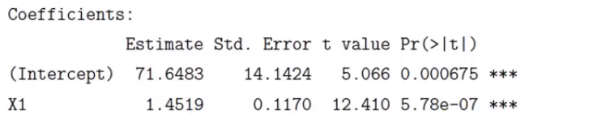

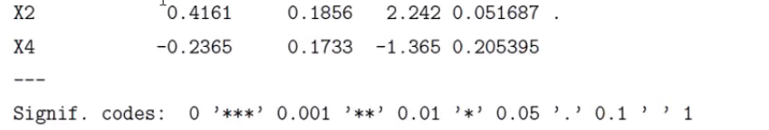

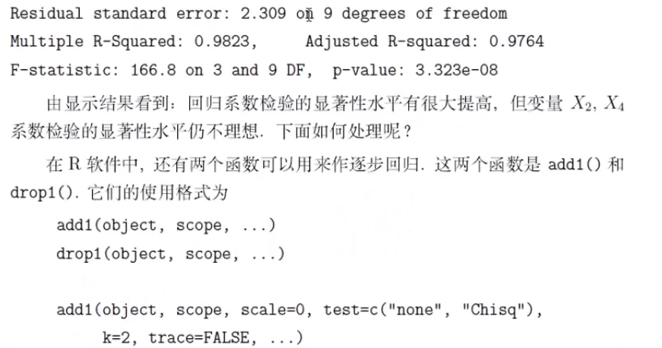



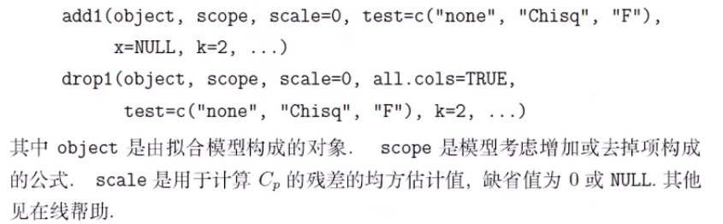

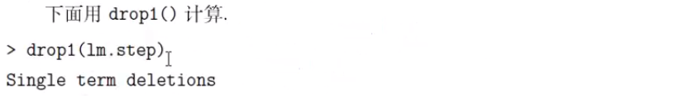

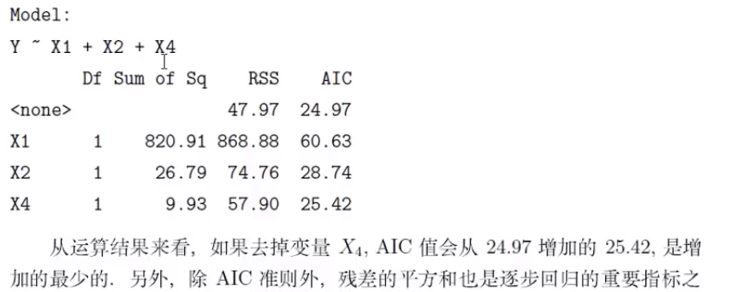

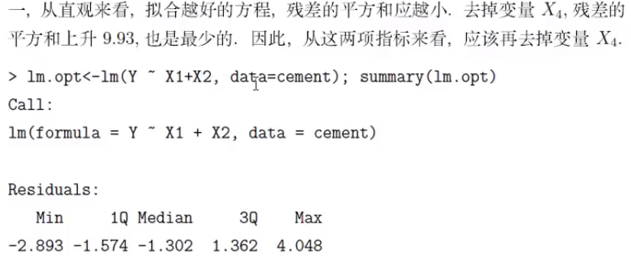

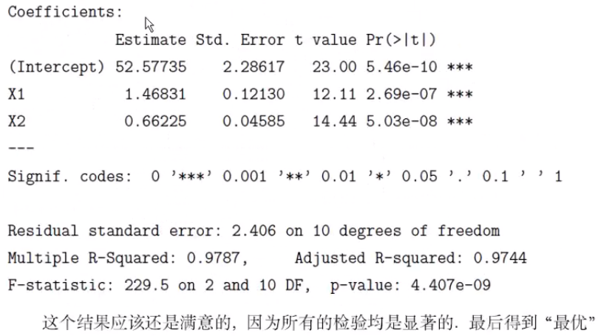



## 2.6正态分布、广义线性模型

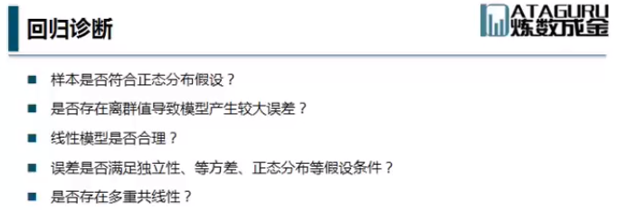

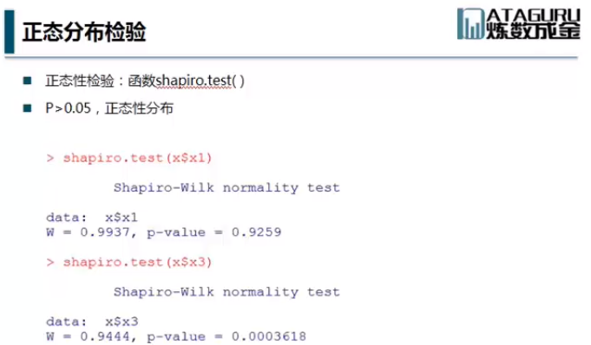

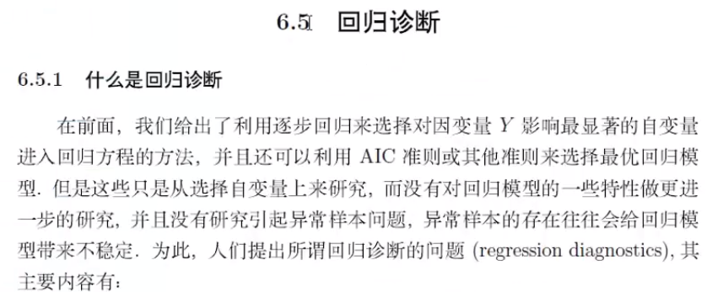

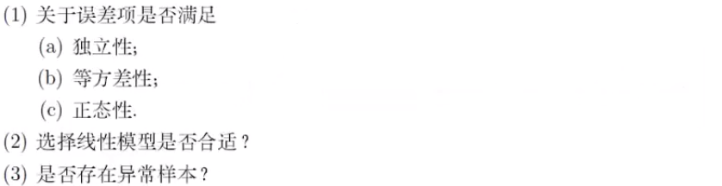

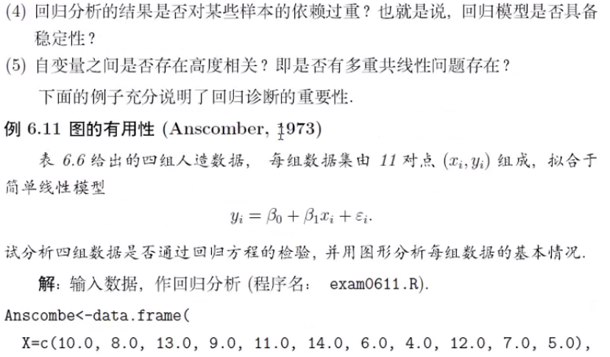

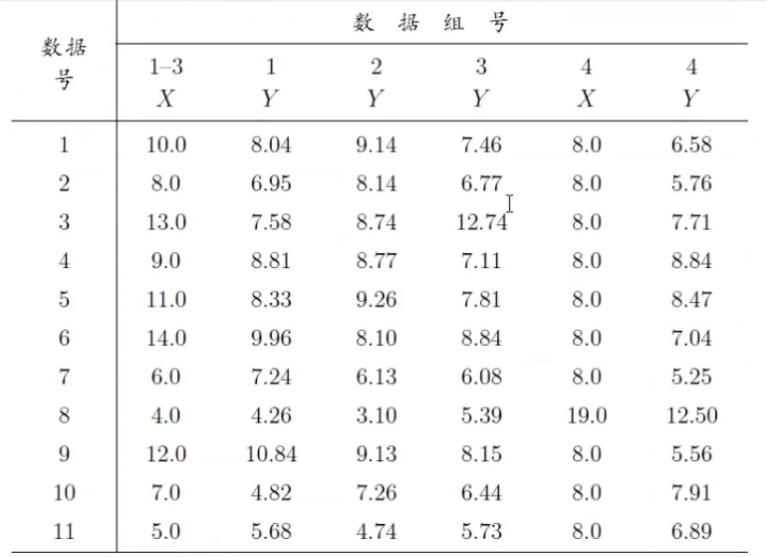

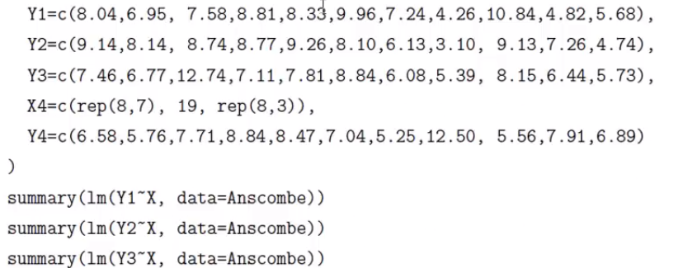

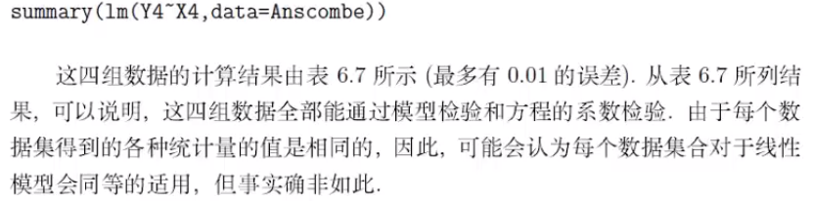

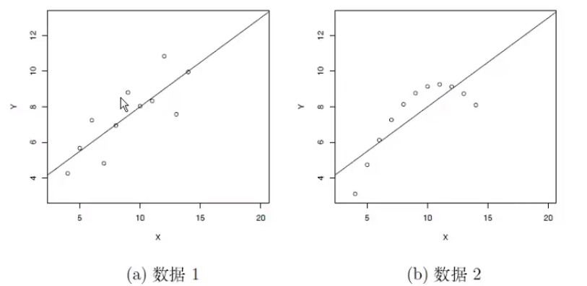

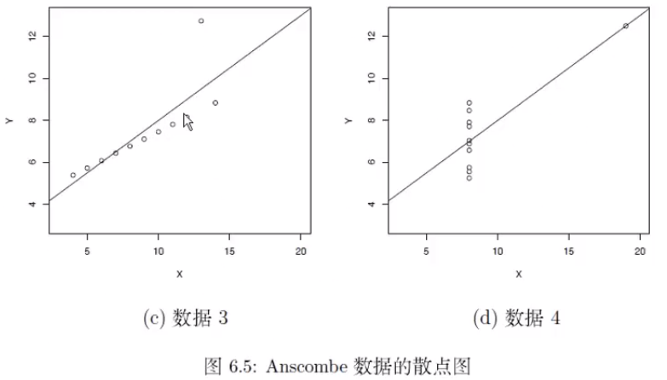



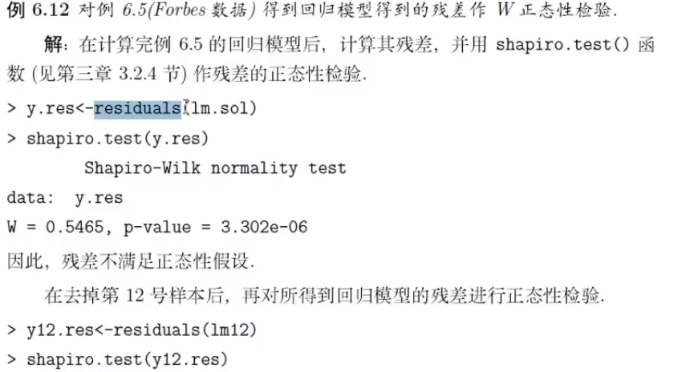

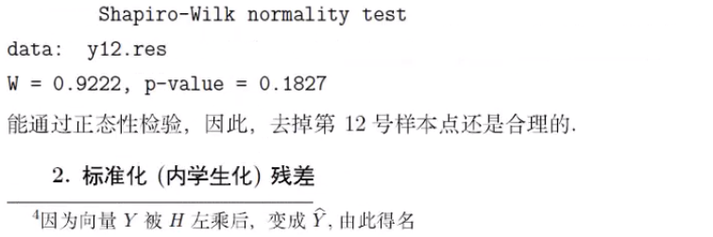

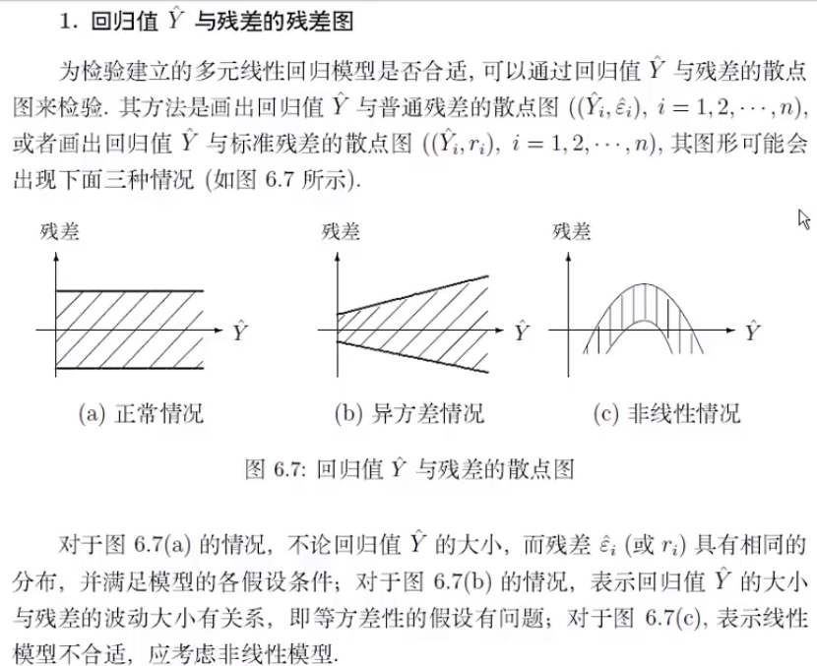

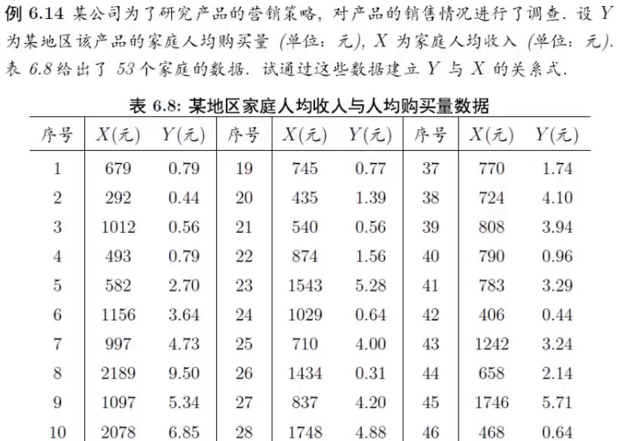

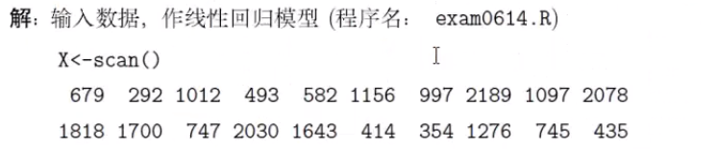

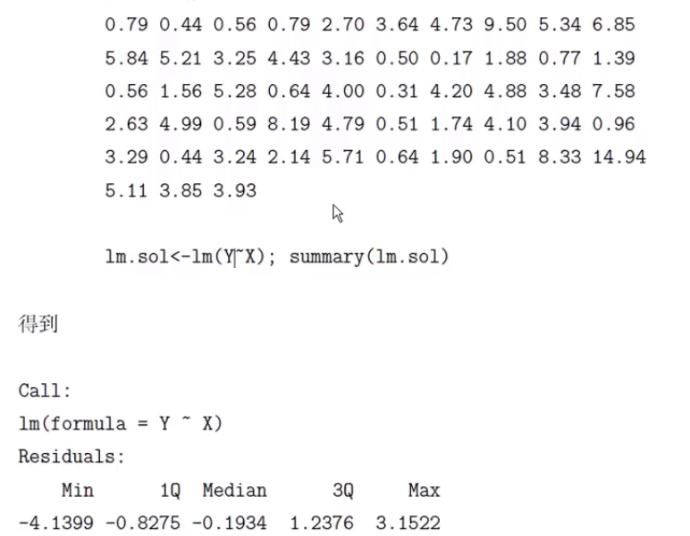

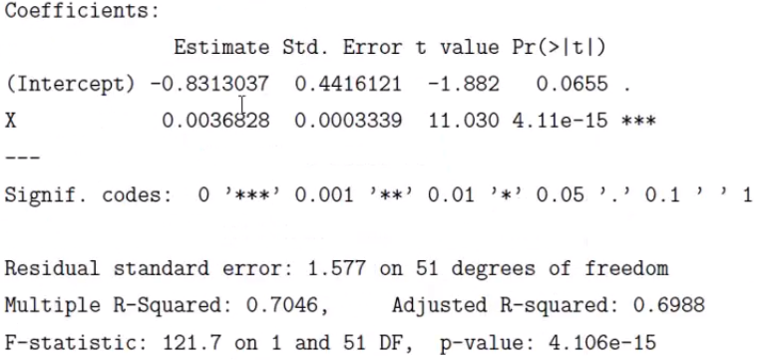

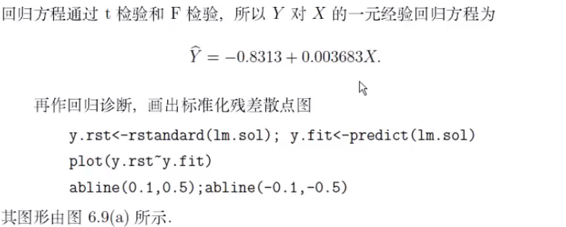

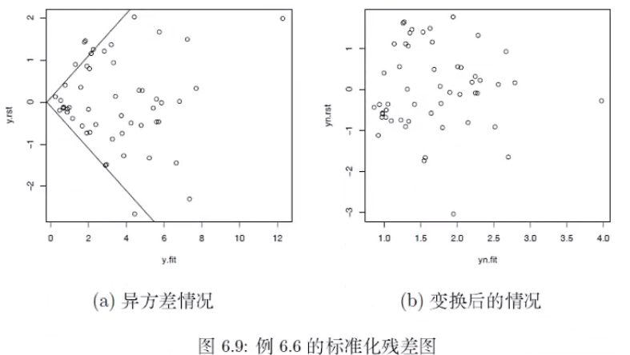

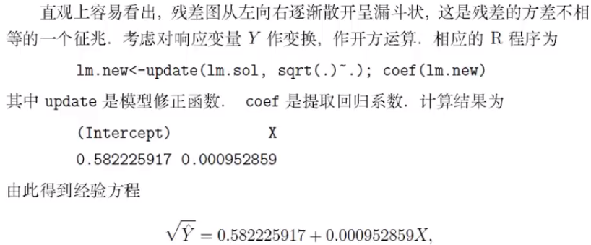

## 2.7非线性回归

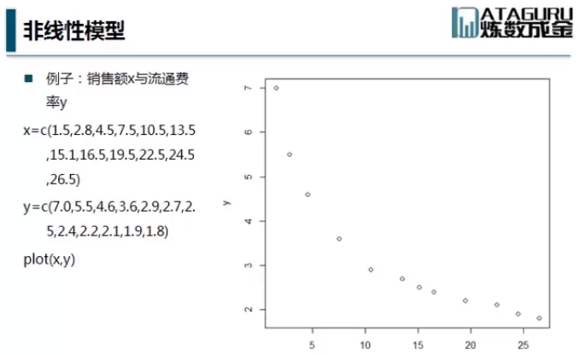

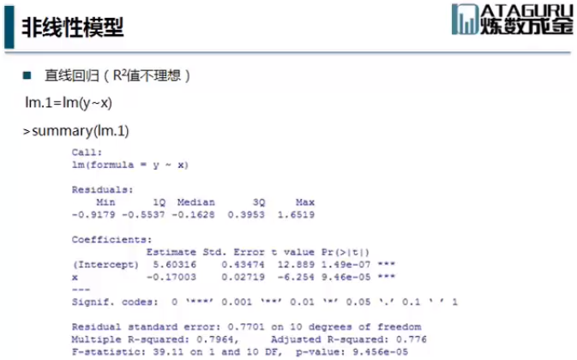

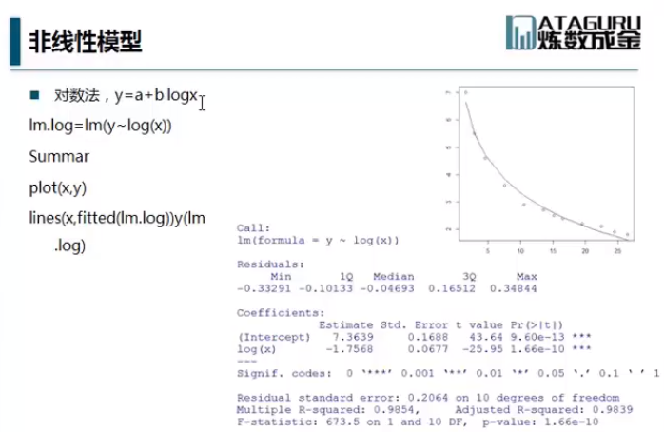

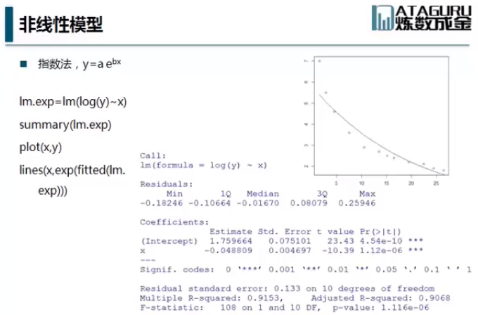

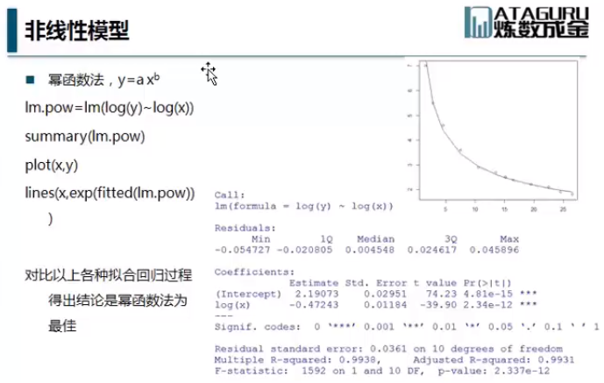

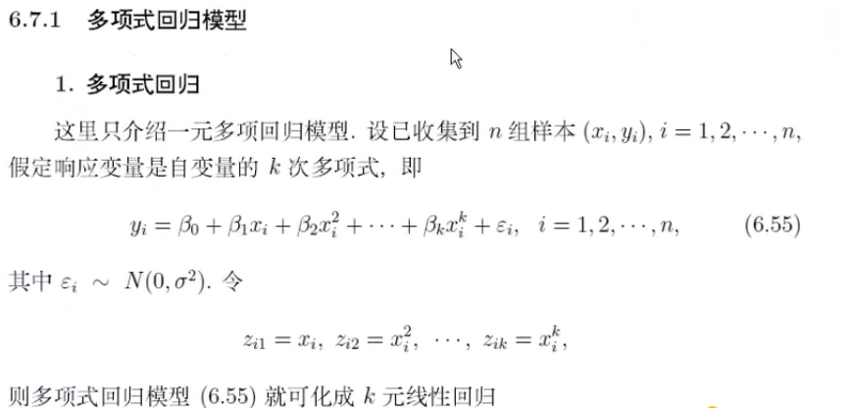

## 3.1.3多元线性回归

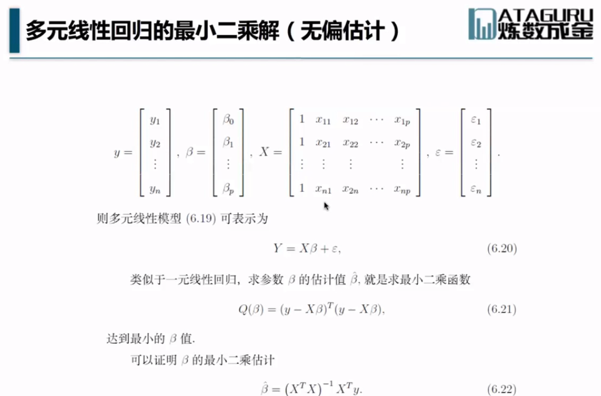

## 3.1.2岭回归